Подготовка руки к письму

 Письмо - сложных координационный навык, требующий слаженной работы мышц кисти, всей руки, правильной координации движений всего тела. Овладение навыком письма - длительный и трудоемкий процесс, который не всем детям дается легко. Подготовка к письму - один из самых сложных этапов подготовки ребенка к систематическому обучению. Это связано с психофизиологическими особенностями 5-6 летнего ребенка, с одной стороны, и с сами процессом письма, с другой стороны.

Согласно данным психологов и физиологов у детей данного возраста слабо развиты мелкие мышцы руки, несовершенна координация движений, не закончено окостенение запястий и фаланг пальцев. Зрительные и двигательные анализаторы, которые непосредственно участвуют в восприятии и воспроизведении букв и их элементов, находятся на разной стадии развития, на самых начальных ступенях обучения письму дети не видят в буквах элементов. Они не могут выделить их из целой буквы, да и конфигурацию буквы воспринимают не полностью, не замечая малых изменений элементов ее структуры.

Психологи отмечают, что у детей 5-6 лет недостаточно сформирована способность к оценке пространственных различий, от которых зависят полнота и точность восприятия и воспроизведения форм букв. Кроме того, дети с трудом ориентируются в таких необходимых при письме пространственных характеристиках, как правая и левая сторона, верх - низ, ближе - дальше, под - над, около - внутри и т.д.

Сам процесс письма является чрезвычайно трудным, требующим непрерывного напряжения и контроля. При этом формируются технические навыки: правильное обращение с письменными принадлежностями, координация движений руки при письме, соблюдение гигиенических правил письма; графические навыки: правильное изображение букв, соблюдение при письме слов одинакового размера букв и их расположения на рабочей строке и т.д.; орфографические навыки: обозначение звуков соответствующими буквами, соблюдение собственно орфографических правил.

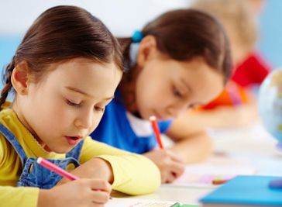 Таким образом, процесс письма требует от ребенка не только физических, интеллектуальных, но и эмоциональных усилий. Всякого рода перегрузки и связанные с ними переутомления самым негативным образом сказываются на овладении графическими навыками и, более того, на развитии детского организма. Поэтому в дошкольном возрасте важна именно подготовка к письму, а не обучение ему. Важно развить механизмы, необходимые для овладения письмом, создать условия для накопления ребенком двигательного и практического опыта, развития навыков ручной умелости.

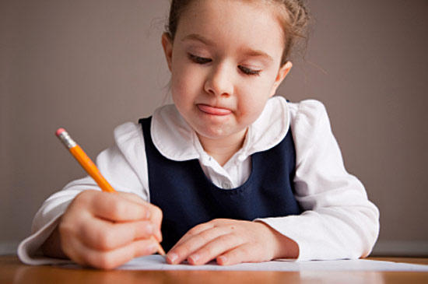 Основное внимание педагога должно быть обращено на формирование правильной позы при письме: детей учат сидеть, держать ручку, располагать необходимые предметы на парте, самостоятельно работать. Также родители и педагоги, которые уделяют должное внимание упражнениям, играм, различным заданиям на развитие мелкой моторики и координации движений руки, решают сразу две задачи: во-первых, косвенным образом влияют на общее интеллектуальное развитие ребенка, во-вторых, готовят к овладению навыком письма, что в будущем поможет избежать многих проблем школьного обучения.

Успешность работы по формированию двигательных навыков зависит от ее систематичности и регулярности. Занятия по подготовке руки к письму проводятся 2 раза в неделю, продолжительность занятия - 30 мин. для детей 5 - 7 лет.

Задания должны приносить ребенку радость, нельзя допускать скуки и переутомления.

Комплекс мер, способствующих развитию рук и ручной умелости:

* Пальчиковая гимнастика.
* Игры с крупой, бусинками, пуговицами, мелкими камешками.
* Занятия с пластилином.
* Занятие с конструкторами. Закручивание гаек, шурупов.
* Игры с мозаикой. Составление картин по образцу и самостоятельное придумывание сюжетов.
* Вырезание ножницами.
* Рисование различными материалами - ручкой, простым карандашом, цветными карандашами, мелом, акварелью и т.д.
* Работа с бумагой. Складывание (оригами). Плетение. Аппликации.
* Графические упражнения. Штриховка.
* [Раскрашивание картинок в книжках-раскрасках](http://www.raskraska.com/).

**Пальчиковая гимнастика.**

 Ученые пришли к заключению, что формирование речевых областей совершается под влиянием кинетических импульсов от рук, а точнее от пальцев. Необходимо стимулировать речевое развитие детей путем тренировки движений пальцев рук. Выполняя пальчиками различные упражнения, ребенок достигает хорошего развития мелкой моторики рук, которая не только оказывает благоприятное влияние на развитие речи (так как при этом индуктивно происходит возбуждение в центрах речи), но и подготавливает ребенка к рисованию, письму. Кисти рук приобретают хорошую подвижность, гибкость, исчезает скованность движений, что в дальнейшем облегчит приобретение навыков письма. "Пальчиковые игры" очень эмоциональны и увлекательны. Они как бы отображают реальность окружающего мира - предметы, животных, людей, их деятельность, явления природы. В ходе "пальчиковых игр" дети, повторяя движения взрослых, активизируют моторику рук. Тем самым вырабатываются ловкость, умение управлять своими движениями, концентрировать внимание на одном виде деятельности.

"Пальчиковые игры" - это инсценировка каких-либо рифмованных историй, сказок при помощи пальцев. Многие игры требуют участия обеих рук, что дает возможность детям ориентироваться в понятиях "вправо", "влево", "вверх", "вниз" и др.

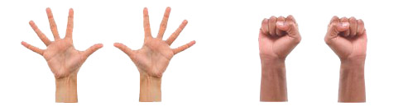 Очень важны эти игры для развития творчества детей. Если ребенок усвоил какую-нибудь одну "пальчиковую игру", он обязательно будет стараться придумать новую инсценировку. Дети старше 5 лет могут оформить игры разнообразным реквизитом - домиками, кубиками, мелкими предметами и т.д. Целесообразно каждое занятие по подготовке к письму начинать с "пальчиковых игр", чтобы размять пальчики, активизировать моторику рук для успешного выполнения детьми разнообразных графических упражнений. Время проведения 3 - 7 минут.

**Игры с крупой, бусинками, пуговицами,**

**мелкими камешками**

Эти игры оказывают прекрасное тонизирующее и оздоравливающее действие. Детям предлагается сортировать, угадывать с закрытыми глазами, катать между большим и указательным пальцем, придавливать поочередно всеми пальцами обеих рук к столу, стараясь при этом делать вращательные движения. Можно научить ребенка перекатывать пальцами одной руки два грецких ореха или камешка, пальцами одной руки или между двух ладоней шестигранный карандаш. Можно предложить детям выкладывать буквы, силуэты различных предметов из мелких предметов: семян, пуговиц, веточек и т.д. Все занятия с использованием мелких предметов должны проходить под строгим контролем взрослых.

**Вырезывание ножницами.**

 Педагог уделяет особое внимание усвоению основных приемов вырезания - навыкам резания по прямой, умению вырезывать различные формы (прямоугольные, овальные, круглые). Задача состоит в том, чтобы подвести детей к обобщенному пониманию способов вырезывания любых предметов. При объяснении задания необходимо учить детей не только пассивно усваивать процесс вырезывания, но и побуждать их давать словесную характеристику движениям рук педагога при показе способов вырезывания. Получая симметричные формы при сгибании бумаги, сложенной гармошкой, дети должны усвоить, что они вырезывают не целую форму, а ее половину.

Старшие дошкольники начинают овладевать без предварительной прорисовки, подготовки линии контура навыками силуэтного вырезывания. Обучая силуэтному вырезыванию, успешно используется прием обведения контура предмета в воздухе. Развитию умения "видеть" предмет в воздухе способствуют систематически проводимые игры "Угадай, что рисую?", "Загадай, я отгадаю" (дети или педагог очерчивают в воздухе предмет, отгадывают). Прежде чем приступить к вырезыванию силуэта, следует продумать, откуда, с какого угла, в какую сторону листа, направить ножницы, т.е. учиться планировать предстоящее действие.

Умение уверенно пользоваться ножницами играет особую роль в развитии ручной умелости. Для дошкольников это трудно, требует скоординированности движений. Симметричное вырезывание, вырезание различных фигурок из старых открыток, журналов - полезное и увлекательное занятие для будущих первоклассников.

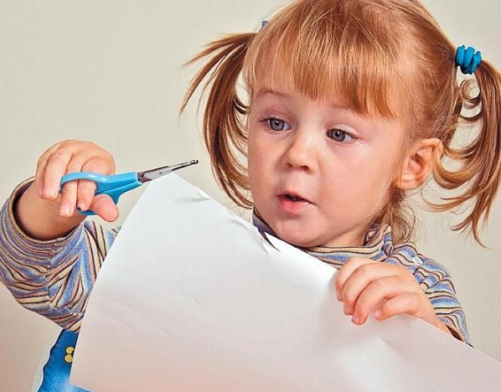

**Рисование, раскрашивание.**

 Необходимо учить детей [раскрашивать](http://www.raskraska.com/) аккуратно, не выходя за контуры изображенных предметов, равномерно нанося нужный цвет. Раскрашивание, как один из самых легких видов деятельности, вводится в значительной степени ради усвоения детьми необходимых для письма гигиенических правил. Вместе с тем, оно продолжает оставаться средством развития согласованных действий зрительного и двигательного анализаторов и укрепления двигательного аппарата пишущей руки. Ребенок, выполняя работу по раскрашиванию, в отличие от работы, связанной с написанием букв, не чувствует усталости, он делает это с удовольствием, свободно, хотя его рука проделывает те же манипуляции, что и при письме. Поскольку эта работа не затрудняет ребенка, он может сосредоточиться на основной задаче - выполнении гигиенических правил письма.

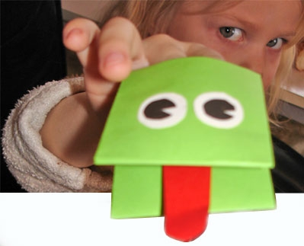 Рисование различными материалами (ручкой, простым карандашом, цветными карандашами, мелом) требует различной степени нажима для того, чтобы на бумаге остался след от пишущего предмета. Это тоже способствует развитию ручной умелости.

**Работа с бумагой. Оригами. Плетение.**

 Развитию точных движений и памяти помогают плетение ковриков из бумажных полос, складывание корабликов, фигурок зверей из бумаги. Необходимо познакомить детей с инструментами для обработки бумаги, показать приемы сгибания и складывания бумаги, дать первоначальные сведения о видах бумаги (писчая, рисовальная, газетная, оберточная).

**Графические упражнения. Штриховка.**

 Выполняются на нелинованной бумаге. Способствуют подготовке руки к письму. Развитие мелкой моторики определяется не только четкостью и красотой изображения линий, но и легкостью и свободой: движения руки не должны быть скованными, напряженными. Правильно соблюдать графические пропорции, писать плавно и симметрично важно для выработки красивого и четкого почерка. Ребенок должен стараться не отрывать ручку от бумаги и не прерывать линии. При прочерчивании прямых линий хорошо видна четкость почерка и уверенность движения руки. Умение свободно рисовать плавные линии слева направо важно при формировании почерка. Умение писать с наклоном сверху вниз и снизу вверх необходимо при формировании почерка. Развитию точности движений, вниманию и контролю за собственными действиями также способствуют графические упражнения.

Штриховка - одно из важнейших упражнений. Овладевая механизмом письма, дети вырабатывают такую уверенность штриха, что когда они приступят к письму в тетрадях, у них это будет получаться как у человека, много писавшего.

Правила штриховки:

* Штриховать только в заданном направлении.
* Не выходить за контуры фигуры.
* Соблюдать параллельность линий.
* 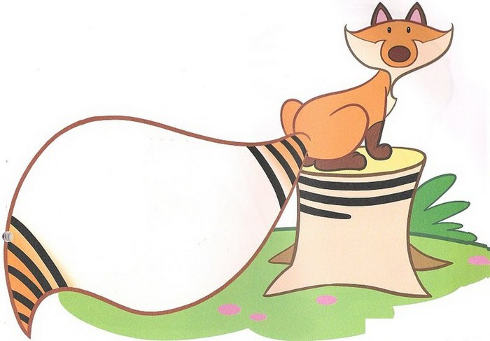Не сближать штрихи, расстояние между ними должно быть 0,5 см.

Выполняя различные упражнения по подготовке к письму, ребенок и обучающий должны постоянно помнить и соблюдать гигиенические правила письма, доводя их выполнение до автоматизма. Соблюдение гигиенических правил поможет ребенку в дальнейшем преодолеть трудности технической стороны письма.

